**（０５）　に　え，する（）**

**内　容**

**発展的な**

**活動**

**ことば・表現を知る**

**体験・行動する**

**指導**

**ノート**

（p.78～82）

**イメージをつかむ**

**取り上げる生活上の行為の事例**

（0504050）「消防・救急（119番）や警察（110番）に電話する（火災等）」

（0502020）「身を守る」

**教室活動の目標**

・火災発生時に，消防・救急（119番）に電話をする

・身を守る

**教室活動のねらい**

・緊急時の電話番号が分かる

・消防に電話をかけて，火事の発生場所と状況，自分の名前と電話番号を伝える

ことができる

・火災に備えることができる

**●　だ！**

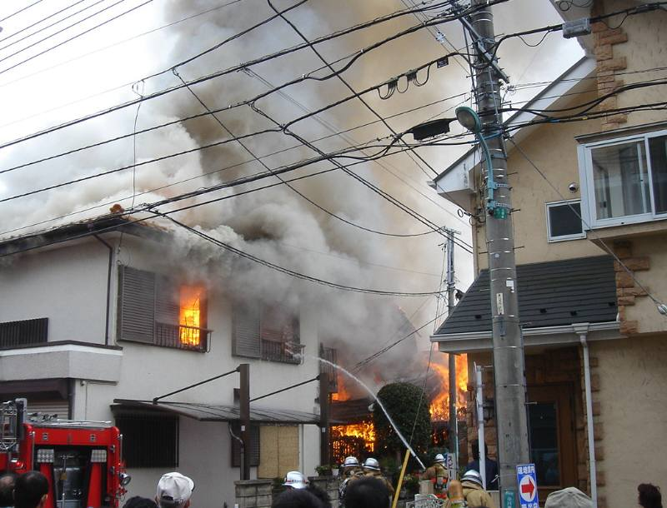

*イメージ（いめーじ）をつかむ*　　　　　　　　　　　　　　　　　　　　　（０５）にえする（）

※佐野いくお市議のブログ　http://snipesano.exblog.jp/9610688/

*体験（たいけん）・行動（こうどう）する*　　　　　　　　　　　　　　　（０５）にえする（）

**■　１－しよう**

○　です。　に　しましょう。



**（１）会話例**

：，　です。　ですか，　ですか。

Ａ さ ん ：です。

：は　どこですか。

Ａ さ ん ：　さくらです。

の　りです。

：から　が　ていますか。

Ａ さ ん ：から　が　ています。

：かりました。　あなたの　と　を

えてください。

Ａ さ ん ：です。　は　です。

*体験（たいけん）・行動（こうどう）する*　　　　　　　　　　　　　　　（０５）にえする()

**■　２－に　えよう**

○　の　ものを　たことが　ありますか。

①は　あなたの　のりの　どこに　ありますか。

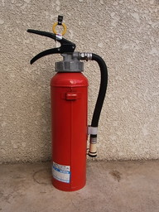

②の　いを　しましょう。

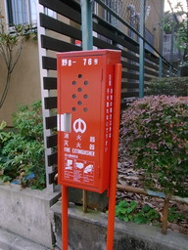

③で　を　つけましょう。　どこに　ありますか。

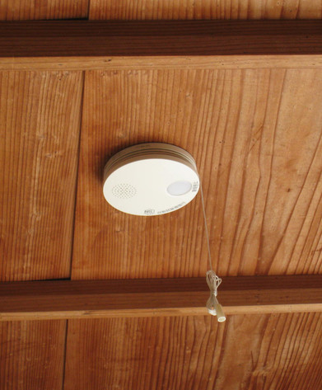

④あなたの　に　が　ありますか。

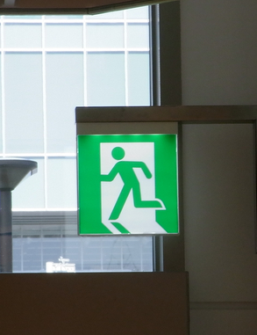

⑤の　の　を　しましょう。

あなたの　にも　の　ものが　ありますか。　ほかに，をぐ　ための　ものが　ありますか。

*体験（たいけん）・行動（こうどう）する*　　　　　　　　　　　　　　　（０５）にえする（）

**■　３－に　しよう**

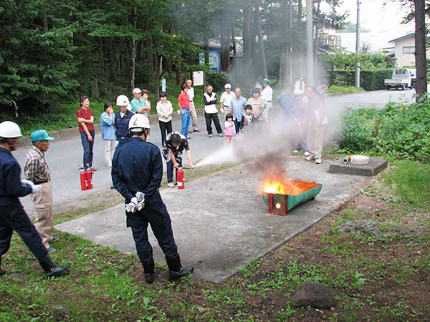○　あなたの　の　に　しましょう。